**Portugal Food Sustainability**

**Projeto de Desenvolvimento de Software**

**Aluno:**

**18825 – João Fernandes  
18833 – António Oliveira  
18836 – Carlos Martins  
18845 – João Azevedo  
19431 – João Rodrigues**

**Professores :**

**Nuno Rodrigues  
Óscar Ribeiro**

**Licenciatura em Engenharia de Sistemas Informáticos**

Barcelos, Março, 2022

Conteúdo

1. Introdução ao problema 4

2. Diagramas UML 5

2.1. Diagramas de casos de uso 5

2.2. Diagrama de classes 8

2.3. Diagrama entidade-relação 9

2.4. Diagrama de componentes 9

2.5. Diagramas Interaction Overview 10

2.5.1. Cliente 10

2.5.2. Loja 10

2.5.3. Estafeta 11

2.5.4. Administrador 11

3. Mockups 12

3.1. Cliente 12

3.1.1. Pesquisa de Produtos 12

3.1.2. Carrinho 12

3.1.3. Perfil 13

3.2. Loja 13

3.2.1. Pesquisa de produtos (Editar/Remover) 13

3.2.2. Adicionar novos produtos 14

3.3. Estafeta 14

3.3.1. Pedidos de entrega do estafeta 14

3.4. Administrador 15

3.4.1. Aprovações Loja/Estafeta 15

Figura 1 - Diagrama UC Clientes 5

Figura 2 - Diagrama UC Lojas 6

Figura 3 – Diagrama UC Estafetas 7

Figura 4 - Diagrama UC Administradores 8

Figura 5 - Diagrama de classes 8

Figura 6 - Diagrama entidade-relação 9

Figura 7 - Diagrama de componentes 9

Figura 8 - Diagrama IO Cliente 10

Figura 9 - Diagrama IO Loja 10

Figura 10 - Diagrama IO Estafeta 11

Figura 11 - Diagrama IO Admin 11

Figura 12 - Página de pesquisa de produtos 12

Figura 13 - Página de carrinho 12

Figura 14 - Página de perfil 13

Figura 15 - Página de pesquisa de produtos – Loja 13

Figura 16 - Página de adicionar produtos – Loja 14

Figura 17 - Página de pedidos de entrega do estafeta 14

Figura 18 - Janela de aprovações lojas/estafetas 15

# Introdução ao problema

O desperdício alimentar continua a ser um grande problema em todo o mundo. Em Portugal, estima-se que cerca de um milhão de toneladas de alimentos são desperdiçados. Esta quantidade de alimentos dava para alimentar até 360 mil pessoas e este número coincide com o estimado de pessoas que passam fome no nosso país. O grande problema aqui é que as pessoas passam fome, por vezes até à morte, mas também existem outros problemas tais como o desperdício de dinheiro uma vez que as fábricas estão literalmente a trabalhar para nada e consequentemente também aumentam a emissão de gases com efeito de estufa.

As lojas não querem vender artigos com data de validade quase ultrapassada e não podem vender artigos expirados então simplesmente deitam-nos fora. Com a nossa aplicação, os clientes terão a opção de solicitar a entrega num determinado local ou de recolher a encomenda por si próprios numa determinada loja. Basicamente, a nossa empresa atua como um agente intermediário que estabelece a ligação entre lojas e clientes. Além disso, também recrutamos estafetas para recolher as encomendas nas lojas e entregá-las aos clientes.

O nosso objetivo é ajudar a acabar com o desperdício alimentar e com o nosso modelo de negócio e com todos os requisitos reunidos sabemos, de facto, que o conseguiremos.

* 1. **Recursos adicionais**

Para a documentação deste projeto foi utilizado o bitbucket que é uma aplicação que permite um controlo de versões. Adicionalmente, também foi utilizada a plataforma Jira para gestão de sprints e tarefas de cada elemento (Em adição ao ficheiro Excel presente na plataforma moodle).

No bitbucket encontra-se uma wiki com toda a documentação do projeto incluindo analíse de requisitos, planeamento de sprints, mockups e diagramas.

Link: [Bitbucket](https://bitbucket.org/codesolutionsipca/codesolutionsipca/wiki/Home)

# Diagramas UML

## Diagramas de casos de uso

* + 1. **Clientes**

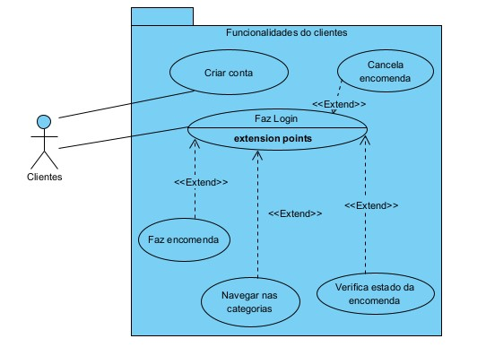

Figura 1 - Diagrama UC Clientes

* **UC1.01** — Criar conta — Os clientes precisam de criar uma conta para conseguir visualizar e encomendar produtos.
* **UC1.02** — Fazer encomenda — Os clientes com sessão iniciada tem a possibilidade de fazer encomendas.
* **UC1.03** — Cancelar encomenda — Se as condições o permitirem, os clientes tem a possibilidade de cancelar encomendas.
* **UC1.04** — Verificar estado da encomenda — Os clientes com encomendas realizadas conseguem verificar o estado das mesmas.
* **UC1.05** — Navegar nas categorias — Os clientes tem a possibilidade de navegar pelas diversas categorias de lojas/produtos.
  + 1. **Lojas**

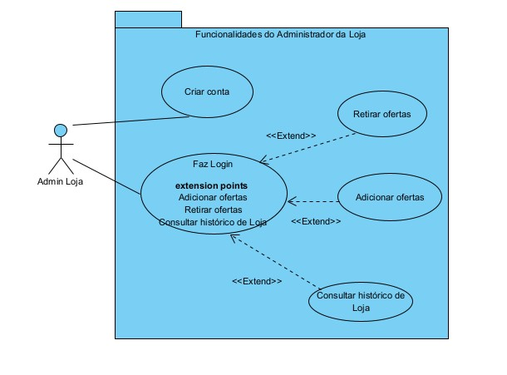

Figura 2 - Diagrama UC Lojas

* **UC2.01** — Criar conta — O gerente da loja podem criar uma conta a qualquer altura, mas para publicarem ofertas, a mesma, tem que ser verificada.
* **UC2.02** — Adicionar ofertas — Se a conta estiver verificada, as lojas têm a possibilidade de adicionar ofertas.
* **UC2.03** — Retirar ofertas — O gerente da loja também tem a possibilidade de retirar/suspender ofertas
* **UC2.04** — Consultar histórico de loja — O gerente da loja tem a possibilidade de consultar o histórico de vendas da história.
  + 1. **Estafetas**

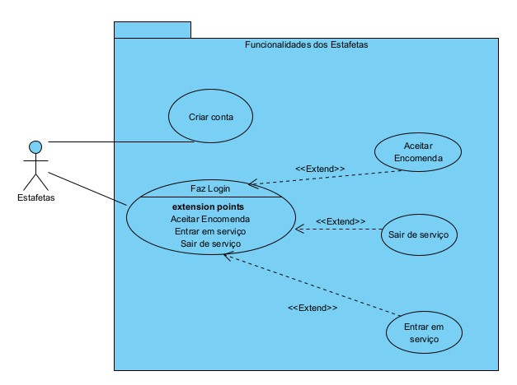

Figura 3 – Diagrama UC Estafetas

* **UC3.01** — Criar conta — Os estafetas podem criar uma conta a qualquer altura, mas para realizarem entregas, a mesma, tem que ser verificada.
* **UC3.02** — Entrar em serviço — O estafeta pode entrar em serviço a qualquer momento.
* **UC3.03** — Sair de serviço — O estafeta pode sair de serviço a qualquer momento.
* **UC3.04** — Aceitar encomenda — O estafeta recebe um pedido de entrega e tem a possibilidade de a aceitar/recusar.
  + 1. **Admin**

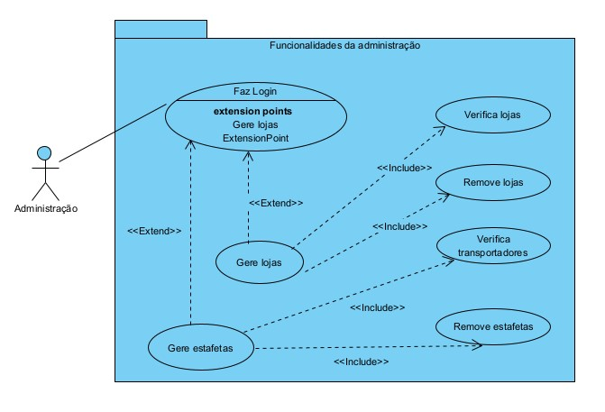

Figura 4 - Diagrama UC Administradores

* **UC4.01** — Gere lojas — Os administradores são responsáveis por verificar contas de lojas para as mesmas poderem publicar ofertas. Além disso, também podem remover/suspender lojas caso encontrem algum tipo de incumprimento.
* **UC4.01** — Gere estafetas — Os administradores são responsáveis por verificar contas de estafetas para os mesmas poderem realizar entregas. Além disso, também podem remover/suspender estafetas caso encontrem algum tipo de incumprimento.

### Diagrama de classes

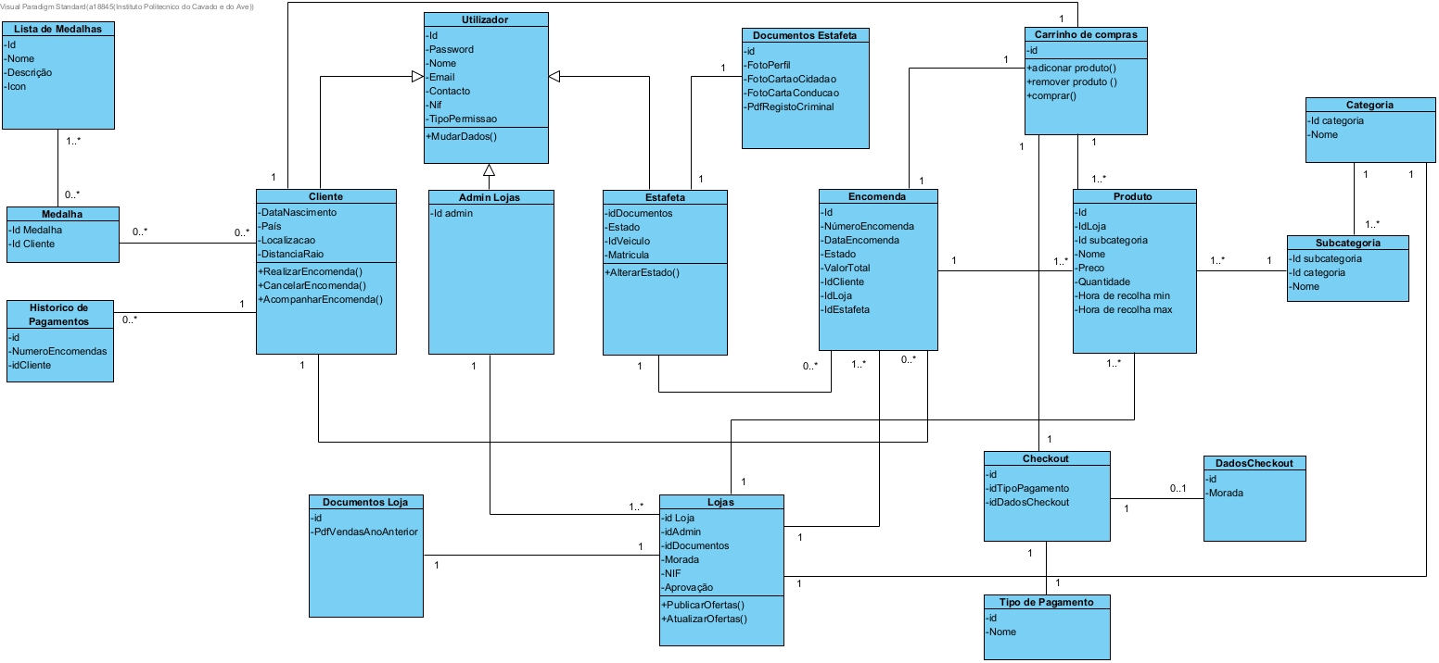

Figura 5 - Diagrama de classes

### Diagrama entidade-relação

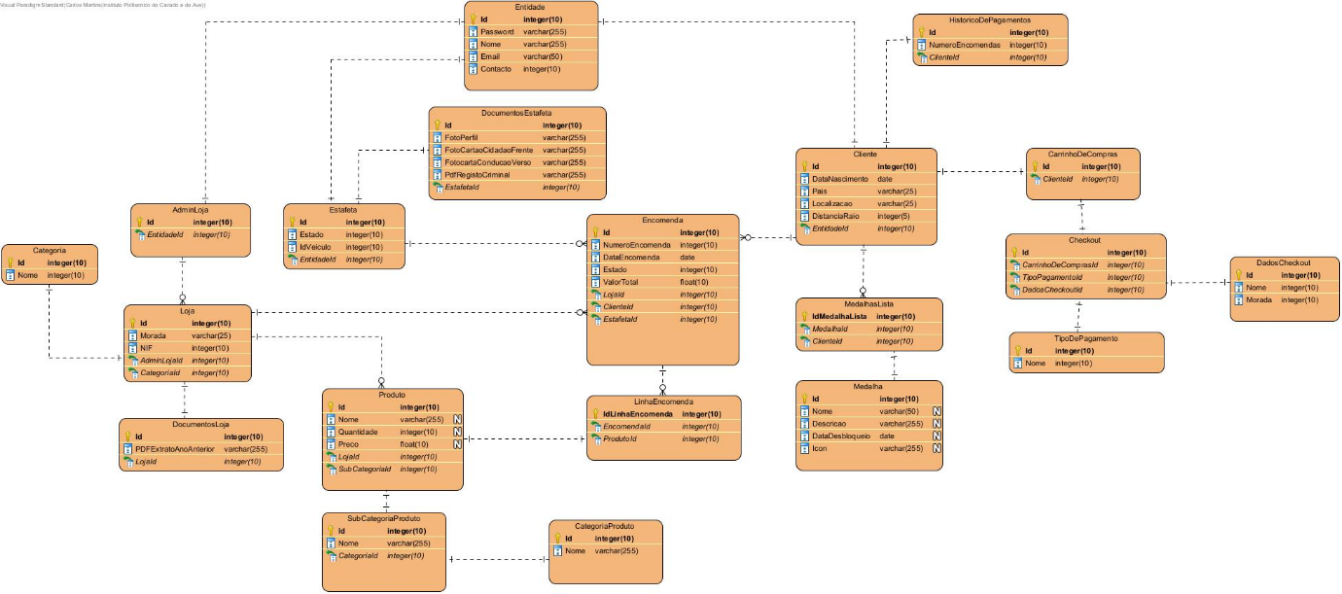

Figura 6 - Diagrama entidade-relação

### Diagrama de componentes

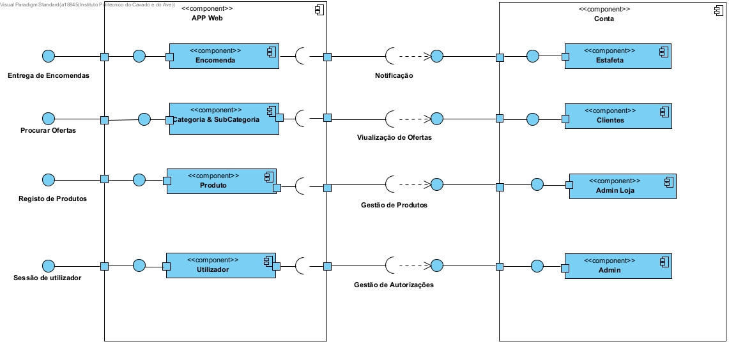

Figura 7 - Diagrama de componentes

### Diagramas Interaction Overview

### Cliente

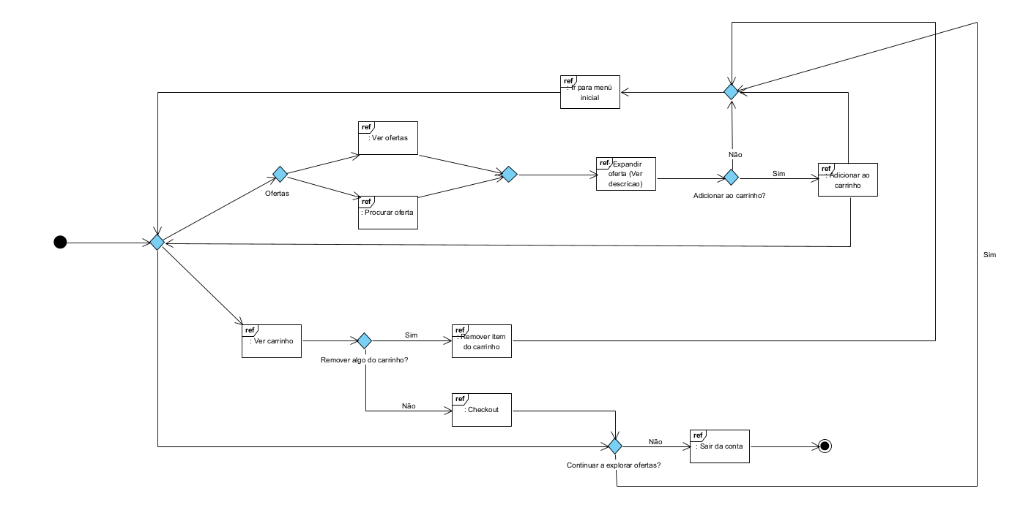

Figura 8 - Diagrama IO Cliente

### Loja

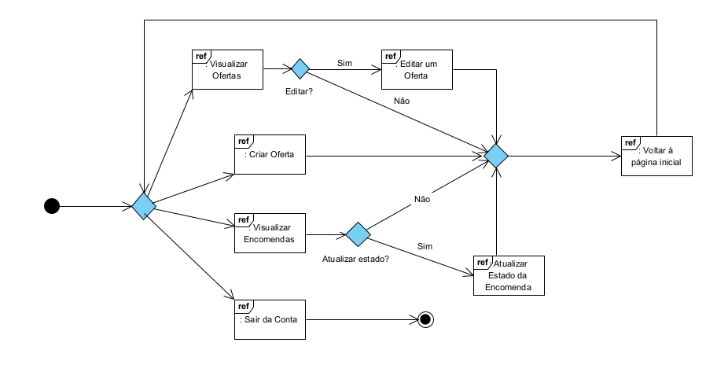

Figura 9 - Diagrama IO Loja

### Estafeta

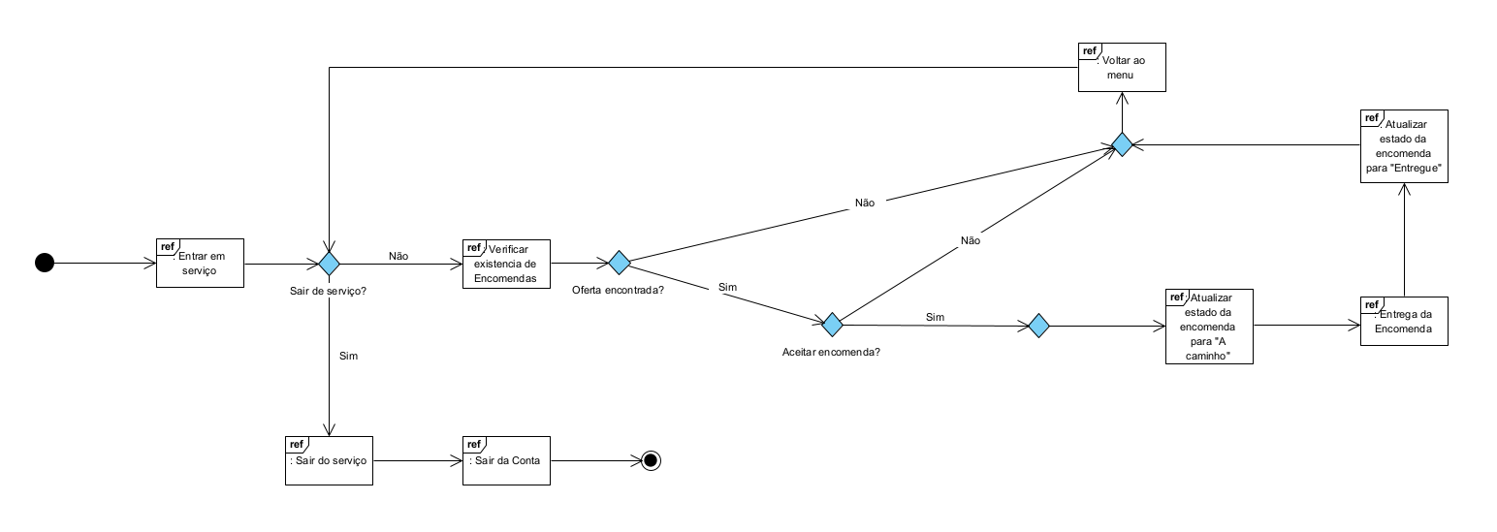

Figura 10 - Diagrama IO Estafeta

### Administrador

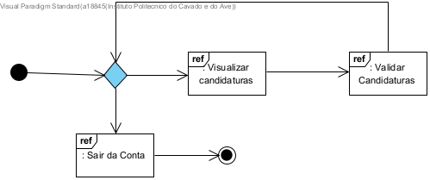

Figura 11 - Diagrama IO Admin

# Mockups

### Cliente

### Pesquisa de Produtos

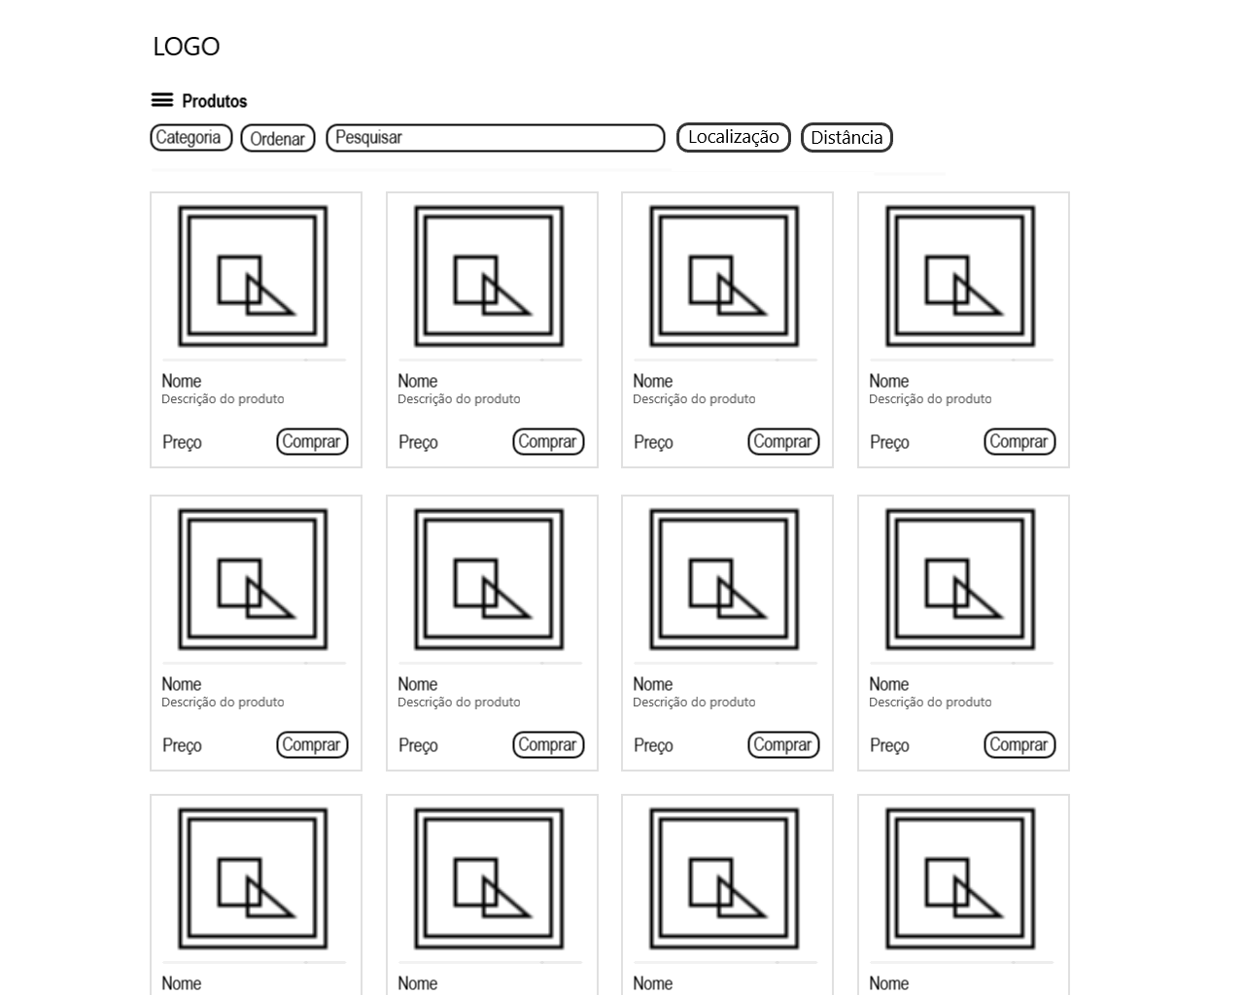

Figura 12 - Página de pesquisa de produtos

### Carrinho

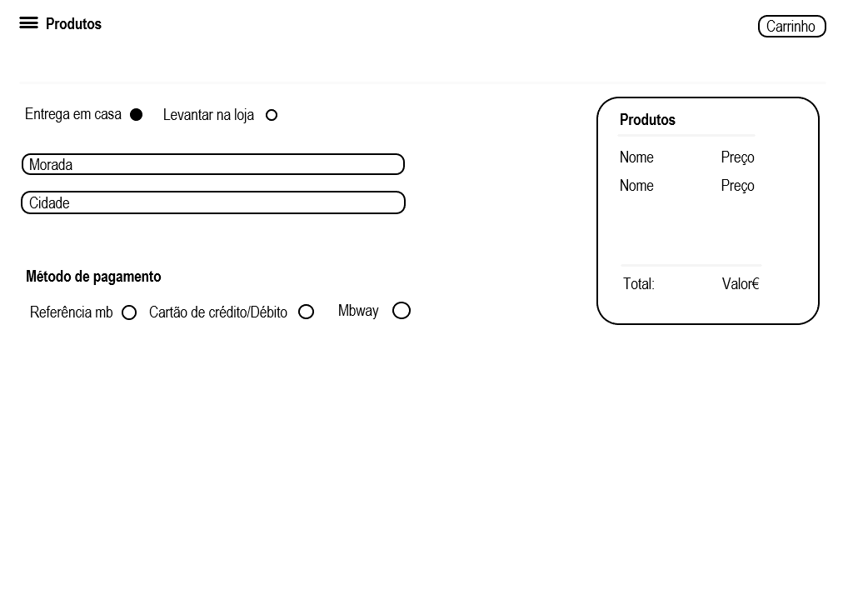

Figura 13 - Página de carrinho

### Perfil

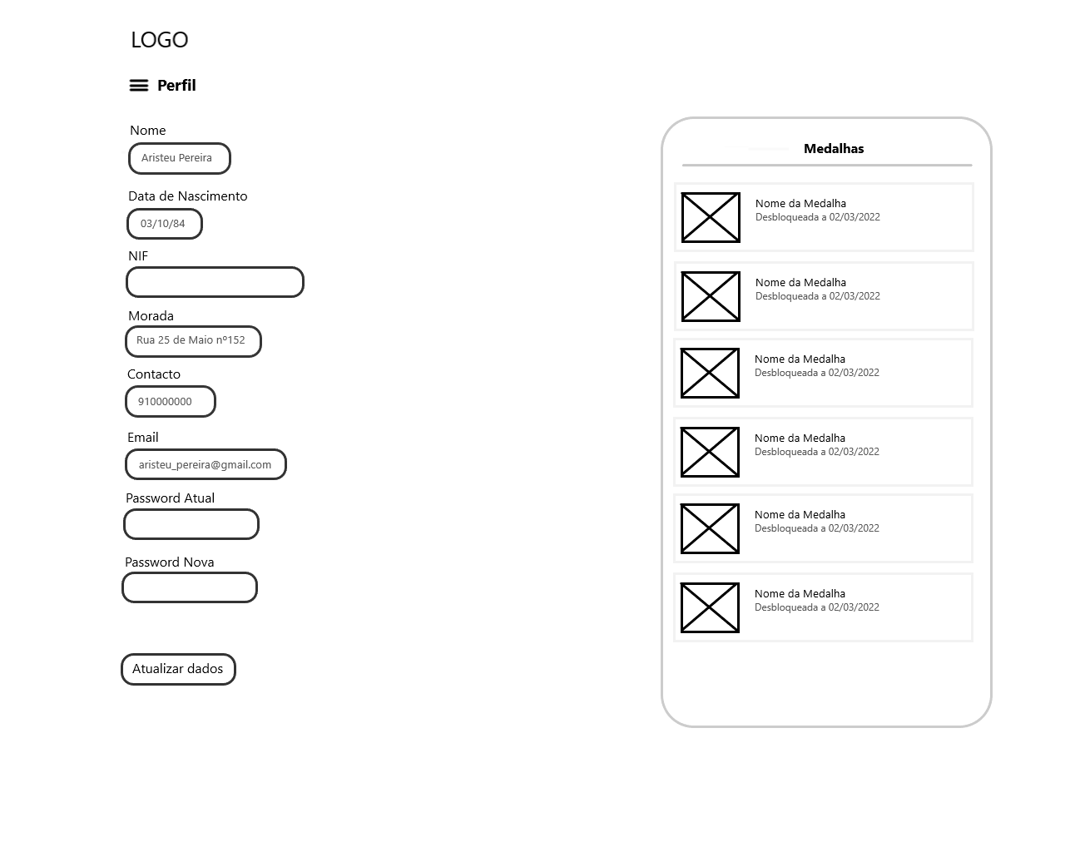

Figura 14 - Página de perfil

### Loja

### Pesquisa de produtos (Editar/Remover)

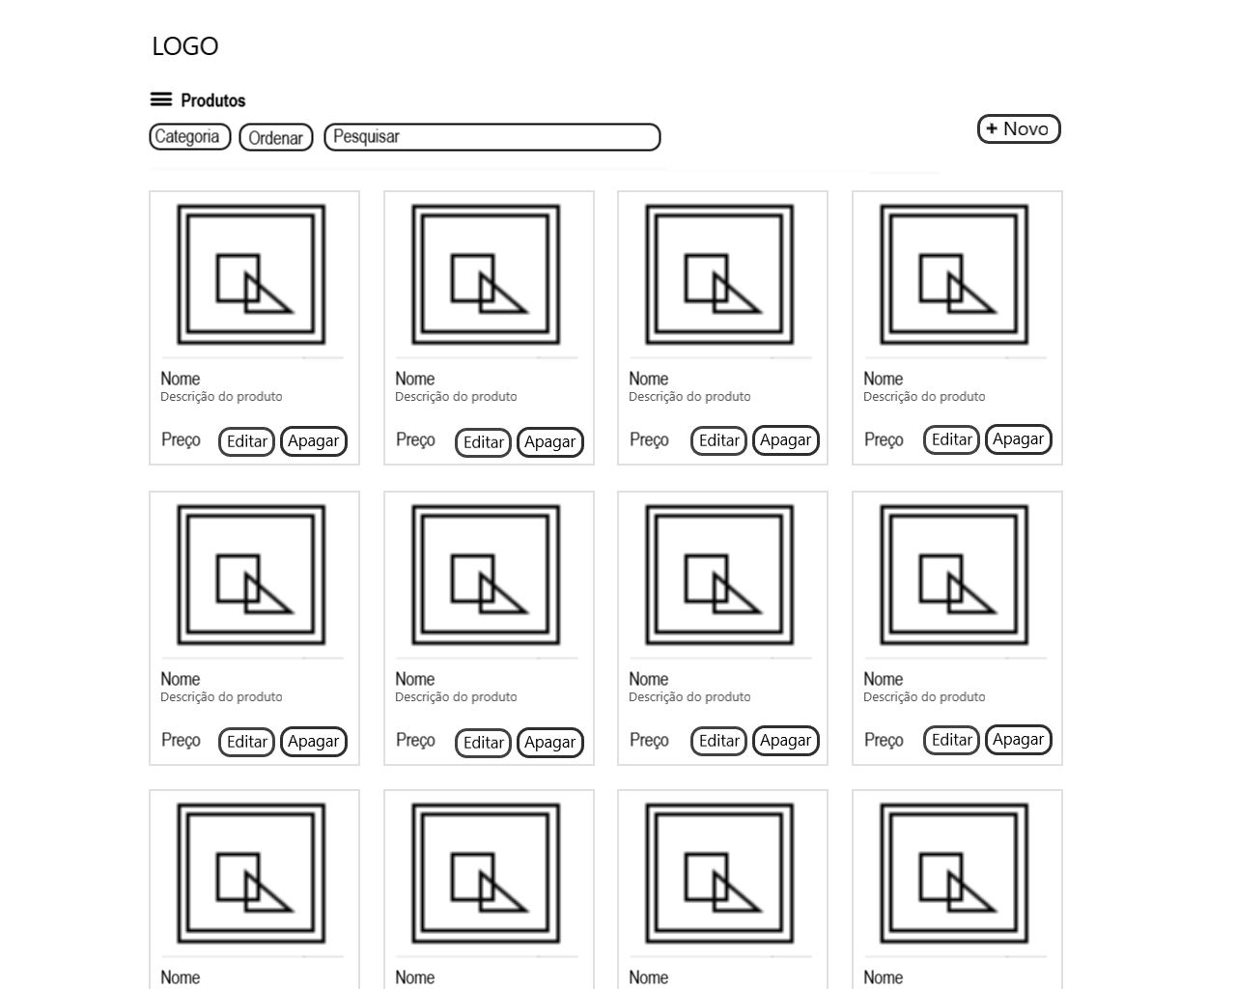

Figura 15 - Página de pesquisa de produtos – Loja

### Adicionar novos produtos

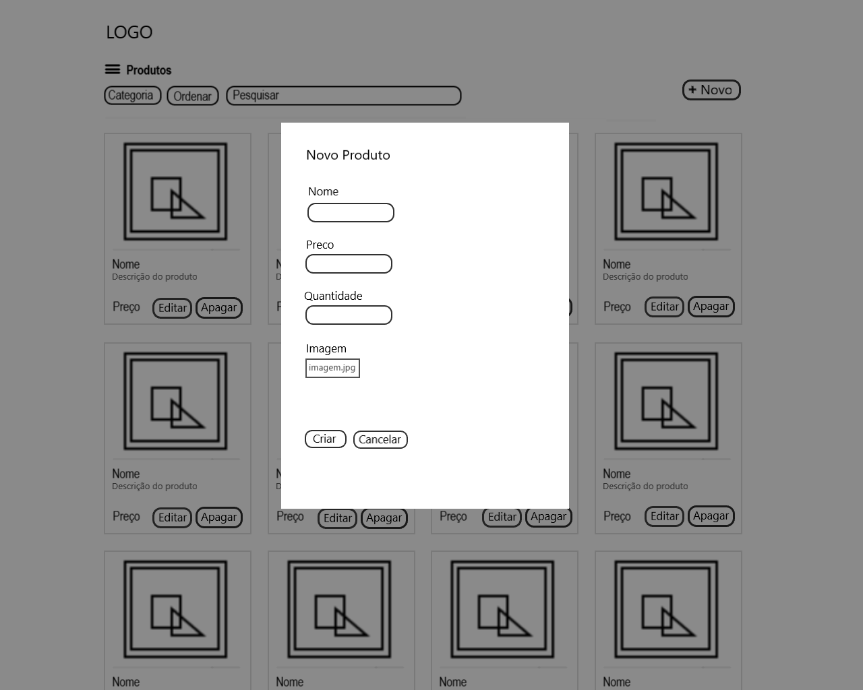

Figura 16 - Página de adicionar produtos – Loja

### Estafeta

### Pedidos de entrega do estafeta

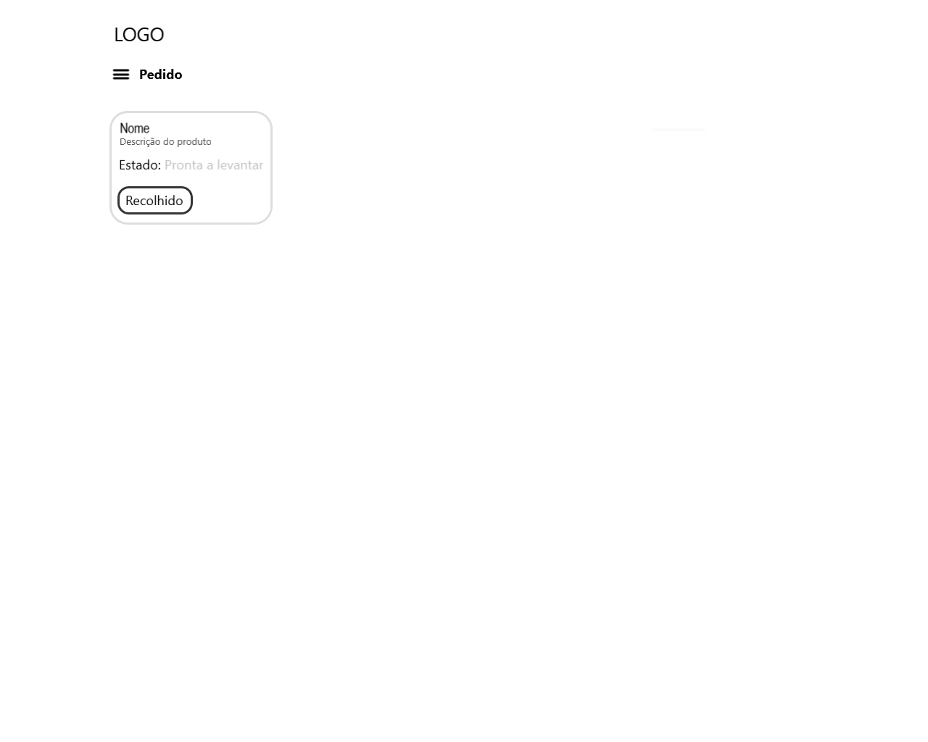

Figura 17 - Página de pedidos de entrega do estafeta

### Administrador

### Aprovações Loja/Estafeta

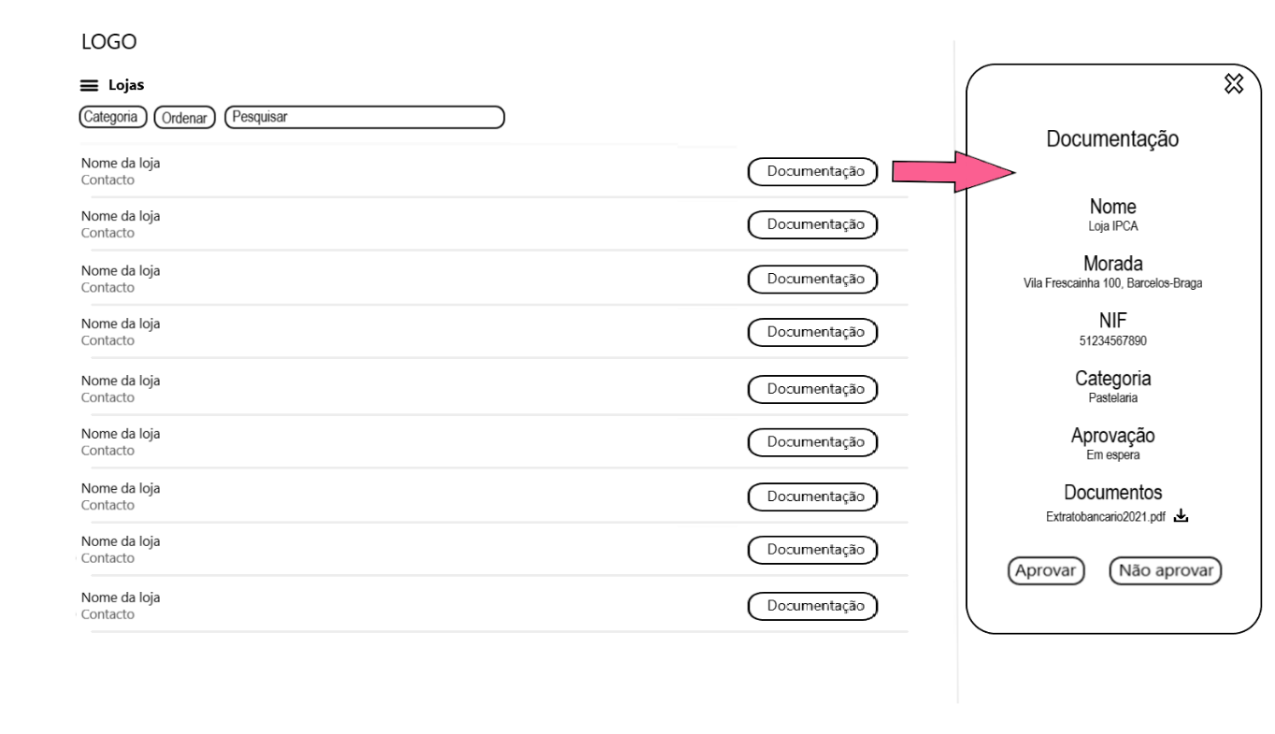

Figura 18 - Janela de aprovações lojas/estafetas